DESIMINAREA PROIECTELOR eTWINNING ÎN CADRUL CONSILIULUI PEDAGOGIC - MAI 2025
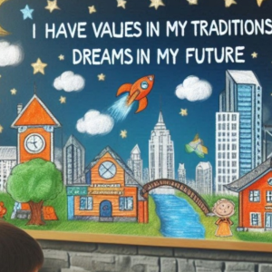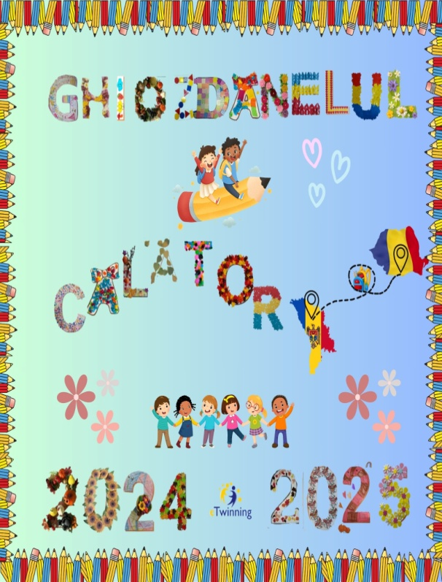
PRODUSE COLABORATIVE
- 1. Crearea Logo-ului 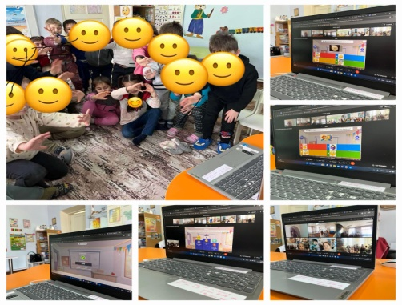
- Povestea Ghiozdănelului călător
- Carte colaborativă Jocurile copilăriei
- Cartea digitală colaborativă ,,Tradiții și obiceiuri de iarnă. https://www.canva.com/design/DAGYgNgy6Z8/DnxlB1HVaKkh5W21AnF6Sw/edit
- „Ghiozdănelul Călător” – o aventură educativă care apropie copiii și cadrele didactice dincolo de granițe! https://www.canva.com/design/DAGYbte0ktw/TYggbiOx2CjHC6fGMcysPg/view
- Activitatea „Vin cu colinduța” – un colind online cu suflet și tradiție
- 📖 Activitate colaborativă: „Carte de poezii ilustrată inspirată de Mihai Eminescu” https://www.canva.com/design/DAGb_lzikn8/view
- ZICI – Ziua Internațională a Cititului Împreună activitate colaborativă „Povești care ne aduc împreună”
- 26 Februarie – Ziua Internațională a Spunerii Basmelor
📚 Activitate colaborativă: Brainstorming video – „Copii, ce sunt basmele?”
- Pe aripi de vânt și dor, vine-n țară Mărțișor!
- „Cântec pentru mama” – Un dar muzical din suflet pentru suflet .
- Joc de mimă în perechi – O activitate interactivă și distractivă!
- Colorarea colaborativă a oului de Paște
- https://www.canva.com/design/DAGjAYS2T9Q/flhnkTTf4uB2V8sJdGGTrQ/edit?utm_content=DAGjAYS2T9Q&utm_campaign=designshare&utm_medium=link2&utm_source=sharebutton
- https://padlet.com/florinacaranfil/g-se-te-oul-mrjav1t620pc4d54 Joc digital
- Sărbătorind Ziua eTwinning și Ziua Europei!
https://www.canva.com/design/DAGXk9aHY04/xMOKII1v5l5F5ZPFeYnJVg/edit?utm_content=DAGXk9aHY04&utm_campaign=designshare&utm_medium=link2&utm_source=sharebutton
- Jocurile copiilor tradiționale. https://www.storyjumper.com/book/read/147385201
- Ziua internațională a cuvîntului „Mulțumesc!
- Ziua păsărilor
- Ziua Morcovului
22 Februarie Ziua umilinței, activitate nu Violenței https://www.canva.com/design/DAGdyje2b-0/5IXsGbXNQ_BHvrWVvrAcNg/edit?utm_content=DAGdyje2b-0&utm_campaign=designshare&utm_medium=link2&utm_source=shar
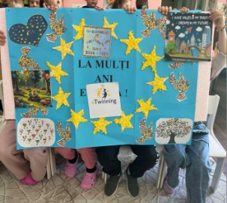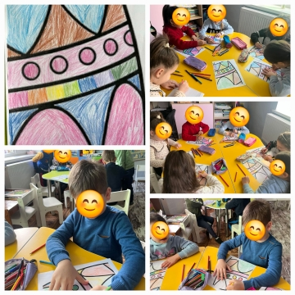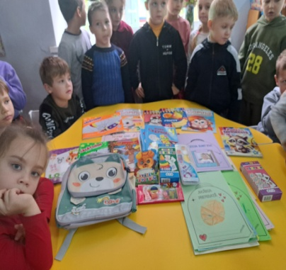
PLATFORME DIGITALE
- Suno.AL
- URL https://suno.com/
- Zoom
- URL https://zoom.us/tr/signin
- Photocollage
- URL https://www.photocollage.com/
- Mentimeter 
- URL https://www.mentimeter.com/
- Designer
- URL https://designer.microsoft.com/
- Remove.bg
- URL https://www.remove.bg/ 
- Forum
- URL https://docs.google.com/
- Canva
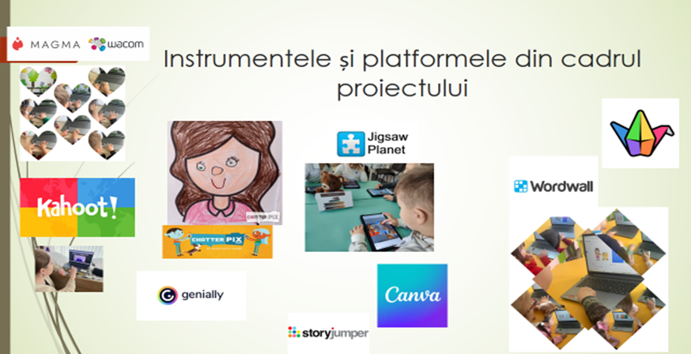
SECURITATEA COPIILOR
- Drepturile copilului https://www.canva.com/design/DAGW3HGnX_Q/TAEyDu3I3oINMuVYE-TjlQ/edit?utm_content=DAGW3HGnX_Q&utm_campaign=designshare&utm_medium=link2&utm_source=sharebutton
- Securitatea pe internet și etica eTwinning
https://view.genially.com/6735c8a5fe4ccfa8ff96d183/interactive-content-internet-security-and-etwinning-ethics-esecurity-documents
Acordurile parentale
- Studiul de informare a părinților despre proiectul nostru
- https://www.storyjumper.com/book/read/176823791/6737abdfd6c45

